УДК 621.391

Р.П. Богуш, В.М. Чертков, И.Ю. Захарова, Н.М. наумович

R.P.BOHUSH, V.M. CHERTKOV, I.Y. ZAHAROVA, N.M. NAUMOVICH

Алгоритмы ОБРАБОТКИ ДАННЫХ
РСА космического аппарата ДЛЯ ИХ ПЕРЕДАЧИ и ВОССТАНОВЛЕНИЯ

SAR DATA processing of spacecraft FOR transfer and recovery

В работе рассмотрена обработка данных радиолокатора с синтезом апертуры космического аппарата, включая сжатие, пакетирование, синхронизацию и помехоустойчивое кодирование. Представлена модель обработки в соответствии с рекомендациями консультативного комитета по космическим системам передачи данных(CCSDS), которая реализована в пакете MatLab. В качестве входных сигналов использовались необработанные данные РСА ERS-1. Приведены результаты моделирования, которые удовлетворяют рекомендованным CCSDS значениям для отношения сигнал/шум.
Ключевые слова: система дистанционного зондирования Земли, радиолокатор с синтезом апертуры, предварительная обработка сигналов.

Processing algorithms for spacecraft synthetic aperture radar are considered. A processing model is presented in accordance with the recommendations of the CCSDS. The model is implemented in the package MatLab. As input signals, the raw data of the ERS-1 were used. Simulations results are presented that satisfy the recommended CCSDS values for the signal-to-noise ratio.
Key words: remote sensing system, synthetic aperture radar, signal preprocessing.

Системы дистанционного зондирования Земли на основе радаров с синтезированной апертурой (РСА) являются перспективными, т.к. позволяют получать изображения практически в любых условиях сьемки. Однако выполнение требований по повышению качества изображений таких систем приводит к тому, что объем данных, формируемый расположенной на борту аппаратурой, неуклонно увеличивается, что порождает проблему их хранения и передачи на приемный пункт на Земле в течение сеанса связи. Поэтому, обеспечение надежного приема и обработки больших потоков данных в реальном времени в условиях высокого уровня шумов и запаздывания сигналов при их передаче по каналам связи является одним из приоритетных требований к современной аппаратуре передачи телеметрических данных [1]. Успешное решение данной задачи может быть обеспечено применением различных методов обработки сигналов, что предопределяет необходимость моделирования алгоритмов обработки и оценки полученных результатов.
Для обеспечения надежности и достоверности передачи телеметрических и радиолокационных данных от космического аппарата к приемнику наземного пункта используется пакетная передача и помехоустойчивое кодирование. В соответствии с рекомендациями CCSDS [2] разработана модель обработки данных РСА космического аппарата, которая включает: блок основных данных РСА и метаданных, кодер источника, блок перестановки данных, формирователь пакетов, блок формирования сигналов синхронизации, помехоустойчивый кодер, формирователь кадра, модулятор, блок генерации ошибок, демодулятор, блок выделения синхросигналов, помехоустойчивый декодер, блок восстановления пакета, блок перестановки данных, декодер источника, блок фокусировки данных. Модель реализована в пакете MatLab.
В качестве исходных данных использовались 8 битные необработанные данные РСА ERS-1 [3]. Для упрощения доступа к данным и исключения переполнения буфера памяти из-за большого объема входных данных, синфазные и квадратурные выборки представлены в виде таблиц, записанных в двоичные MAT-файлы. Дальнейшая обработка для каждого файла выполняется отдельно. Для сжатия радиолокационных данных в модели применен 4-х битный алгоритм БАК [4].

Первый этап формирования пакета включает перестановку отсчетов в соответствии с требованиями SPP (Space Packet Protocol [5]): синфазные части четной и нечетной выборок, квадратурные части четной и нечетной выборок. Процедура пакетирования данных при моделировании выполняется в цикле, количество повторений которого соответствует количеству строк радиолокационного изображения [6]. Структура полного пакета включает 68 октетов метаданных, а количество октетов радиолокационных данных зависит от длины строки радиолокационного изображения. К основным метаданным, необходимым для фокусировки изображения, можно отнести: длину пакета, точное время, маркер синхронизации, счетчик космических пакетов, флаг ошибки, режим блочного адаптивного квантования, длина блока адаптивного квантования, начальную частоту переданного импульса, интервал повторения импульсов, поляризация, номер строки, количество квадрантов.
Для помехоустойчивого кодирования, согласно рекомендациям комитета CCSDS, применяется код Рида-Соломона (РС-код) или турбо код [1]. Кодер Рида-Соломона генерирует меньший объем выходного кода по сравнению с алгоритмом сверточного кодирования. Основные параметры кода Рида-Соломона задаются как (255,223), в этом случае число проверочных символов составляет байта и данный код может исправить любые 16 байт (символов). Таким образом, код может восстановить до 128 бит распределенных не более чем в 16 байтах (символов). Также следует ответить, что длина кодового слова составляет 255 байт, а длина сформированного для передачи пакета в разы больше, поэтому необходимо кадрирование входных данных в соответствии количеству информационных символов РС-кода.
Для обеспечения обнаружения кодовых слов в передаваемом потоке данных на приемной стороне и их правильного декодирования применяется маркер синхронизации при формировании кадра для передачи по физическому каналу. Маркер синхронизации для сверточного кода и кода Рида-Соломона является постоянным, имеет длину 4 байта, добавляется в начало каждого кодового слова, и принимает значение 1ACFFC1D [7]. В результате кадр состоит из 259 байт.
Следующим этапом моделирования является модуляция битового потока закодированных данных. Согласно рекомендации CCSDS применяют четырехпозиционную фазовую модуляцию со сдвигом квадратур (OQPSK) [1]. На рисунке 1а представлено созвездие образованного сигнала на выходе OQPSK-модулятора.

а) для исходного сигнала | б) для принятого сигнала при SNR=9
Рисунок 1 – Созвездия передаваемого и принимаемого OQPSK-сигнала

Для моделирования воздействия шумов на передаваемый сигнал используется модель канала с «белым» шумом, мощность которого можно задавать отношением сигнал/шум (SNR) в децибелах, относительно сигнала, на который происходит наложение шума. Задаваемое значение коэффициента SNR влияет на количество ошибок, вносимых в передаваемый кадр, путем разброса данных в окрестностях четырех позиций созвездия. Чем ниже значение SNR, тем больше разброс точек и тем самым больше вероятность возникновения битовой ошибки в канале связи. Канал с «белым шумом» равновероятно распределяет битовые ошибки относительно каждой точки созвездия, что может привести к одинаковому количеству байтовых ошибок и битовых, т.е. битовые ошибки могут равномерно распределиться по всех длине кодового слова, по одной в байте.
На рисунке 1б представлено созвездие сигнала, прошедшего процедуру влияния шума в физическом канале передачи данных с коэффициентом SNR = 9 дБ.
Модель приемной стороны включает демодуляцию OQPSK-сигнала, поиск маркера синхронизации и помехоустойчивое декодирование. Для выделения маркеров синхронизации используется беспоисковая синхронизация на основе установления схожести последовательности демодулированных битов с заданной последовательностью синхромаркера, при этом полученное максимальное значение характеризует тактовую задержку всей принимаемой последовательности. Далее определяются границы начала кодового слова, удаляется маркер синхронизации, что позволяет выделить 255 байтов закодированных помехоустойчивым РС-кодам данных. На данном этапе находится количество битовых ошибок для оценки дальнейшей работы помехоустойчивого декодера кода Рида-Соломона.
Для правильного восстановления пакета необходим сбор статистики ошибок, которые не смог исправить помехоустойчивый код, а также вычисления вероятности возникновения ошибки в канале передачи данных с заданным коэффициентом SNR.
На рисунке 2 представлены данные по исследованию эффективности помехоустойчивого кодирования для SNR=8.5 дБ.

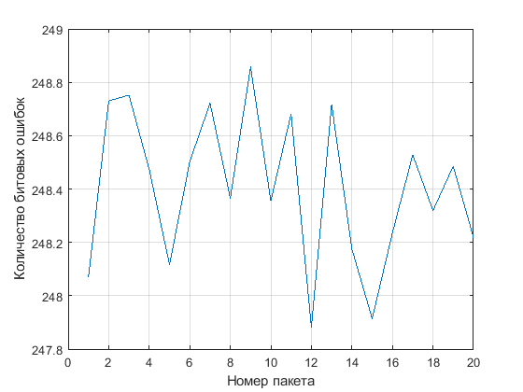 | 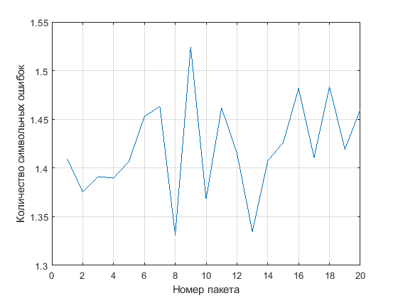
а) количество внесенных битовых ошибок для каждого пакета данных | б) среднее количество неисправленных символьных ошибок
Рисунок 2 – Результаты исследования эффективности помехоустойчивого кодирования для SNR=8.5 дБ

В результате модулирования получена зависимость количества неисправленных ошибок после процедуры помехоустойчивого декодирования от величины SNR (рисунок 3). На рисунке 4 представлено количество внесенных битовых ошибок в физическом канале связи от коэффициента SNR.

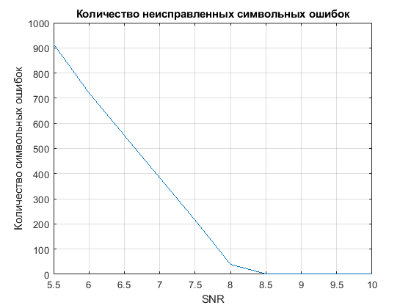
Рисунок 3 – Зависимость количества неисправленных символьных ошибок после помехоустойчивого декодирования от коэффициента SNR

Анализ представленных результатов показывает, что для SNR=8,5дБ при применении кода Рида-Соломона (255,223) обеспечивается исправление всех символьных ошибок. Полученные результаты в ходе моделирования полностью подтверждают рекомендованные CCSDS значения для коэффициента отношения сигнал/шум, т.к. в соответствии с CCSDS [1] приемлемым знамением коэффициента SNR составляет не ниже 10 дБ, а нижний предел отношения SNR составляет 8,5дБ. на принимаемой стороне.
Для фокусировки и формирования радиолокационного изображения с геометрической коррекцией использовался алгоритм, реализованный в пакете MatLab, из [8].

СПИСОК ЛИТЕРАТУРЫ
- Radio Frequency and Modulation Systems—Part 1: Earth Stations and Spacecraft. Recommendation for Space Data System Standards, CCSDS 401.0-B-17. Blue Book. Issue 17. Washington, D.C.: CCSDS, July 2006.
- CCSDS Draft Green Book, Issue 0.2, CCSDS 130.3-G-0.2. April 2004, Sagamihara, Japan
- Geohazard Supersites and Natural Laboratories. GEO - Group on Earth Observations. [Electronic resource]. - Mode of access: http://eo-virtual-archive4.esa.int/search/ER01_SAR_IM__0P/html/?name=Franche-Comte . - Date of access: 15.11.17
- Захарова, И. Ю. Сжатие комплексных радиолокационных данных дистанционного зондирования земли на основе блочного адаптивного квантования / И. Ю. Захарова, Р. П. Богуш // Новые горизонты – 2017: сборник материалов Белорусско-Китайского молодежного инновационного форума, 2-3 ноября 2017 г.: в 2 т. – Минск : БНТУ, 2017. – Т. 1. – С. 24-26.
- Sentinel-I SAR Space Packet Protocol Data Unit, S1-IF-ASD-PL-0007, Issue 12, 2014, 85p.
- Захарова, И. Ю. Моделирование пакетирования необработанных основных и вспомогательных данных РСА космического аппарата/ И.Ю. Захарова, Р.П. Богуш, Н.М. Наумович// Информатика: проблемы, методология, технологии: материалы XVIII Международной научно-методической конференции: в 7 т. Воронежский государственный университет. - 2018.- Т.5 – с. 239-242
- TC Synchronization and Channel Coding. Recommendation for Space Data System Standards, CCSDS 231.0-B-1. Blue Book. Issue 1. Washington, D.C.: CCSDS, September 2003.
- Богуш, Р.П. Моделирование алгоритма формирования радиолокационного изображения на основе представленных в формате CEOS необработанных данных дистанционного зондирования Земли / Р.П. Богуш, С.А. Игнатьева, Н.М. Наумович, С.П. Урбанович // Вестник Полоцкого государственного университета, серия С. Фундаментальные науки. - 2016г. - №12. – c. 13-21

Богуш Рихард Петрович
Полоцкий государственный университет, г. Новополоцк
к.т.н., доцент, заведующий кафедрой вычислительных систем и сетей
Тел.: +375(214) 42-30-31
E-mail: bogushr@mail.ru

Чертков Валерий Михайлович
Полоцкий государственный университет, г. Новополоцк
м.т.н., старший преподаватель кафедры энергетики и электроники
Тел.: +375(214) 53-36-53
E-mail: v.chertkov@psu.by

Захарова Ирина Юрьевна
Полоцкий государственный университет, г. Новополоцк
магистрант кафедры вычислительных систем и сетей
Тел.: +375(214) 42-30-31
E-mail: i.zaharova@psu.by

Наумович Николай Михайлович
Белорусский государственный университет информатики и радиоэлектроники, г. Минск
к.т.н., директор научно-конструкторского центра перспективных радиоэлектронных систем сантиметрового и миллиметрового диапазонов длин волн"
Тел.: +375 (17) 293-88-71
E-mail: center1.6@bsuir.by

